Муниципальное бюджетное общеобразовательное учреждение "Средняя общеобразовательная школа №2 с углубленным изучением отдельных предметов имени кавалера ордена Красной Звезды А.А.Кузора"

**ПРОЕКТ**

**Агломерат**

Работу подготовили:

Бражкин Данил

Орловский Алексей

2022 г.

# Описание идеи: создать web-приложение, концепция которого будет заключаться в том, что разработчиками проекта будет разработан динамический информационный (новостной) портал с различными пользовательскими возможностями. (*А также ботом помощником при работе с сайтом)

**Описание реализации:**

1. Генерация идеи.
2. Задание общей концепции и стиля сайта.
3. Создание базы данных.
4. Создание формы регистрации и авторизации пользователей, а также связывание их с имеющейся базой данных.
5. Разделение всех новостей на категории.
6. [фича] Добавление бота-помощника для работы с сайтом, а также для привлечения внимания потенциально новых пользователей.
7. Исправление багов и недочётов.
8. Подведение итогов проекта и непосредственно его презентация перед коллективом.

**Описание технологий:**

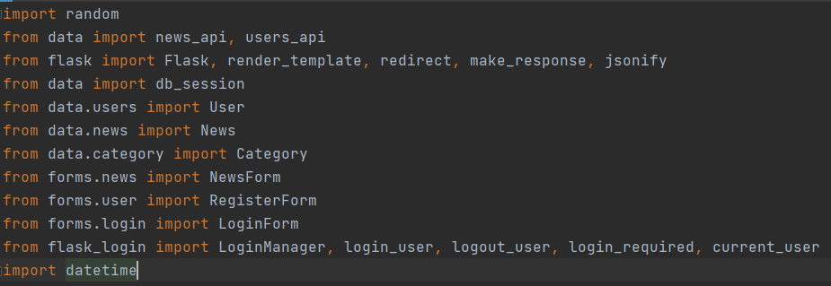

**Особенности и плюсы проекта:**

✓ Красивый и яркий дизайн поможет расслабиться и насладиться свежими новостями из любимой категории.

✓Лаконичность и простота использования web-приложения делает его удобным при использовании.

✓Развитие hard skills во время создание проекта.

✓Web-приложение уникально, так как оно единственное в своём роде и доступ к нему вы можете получить абсолютно бесплатно.

**Пути дальнейшего развития:**

✓Расширение базы категорий, дабы расширить разнообразие контента.

✓Создание личной страницы пользователя, где он сможет рассказать о себе более подробно.

✓Обновление возможностей бота-помощника, чтобы увеличить его функциональность.